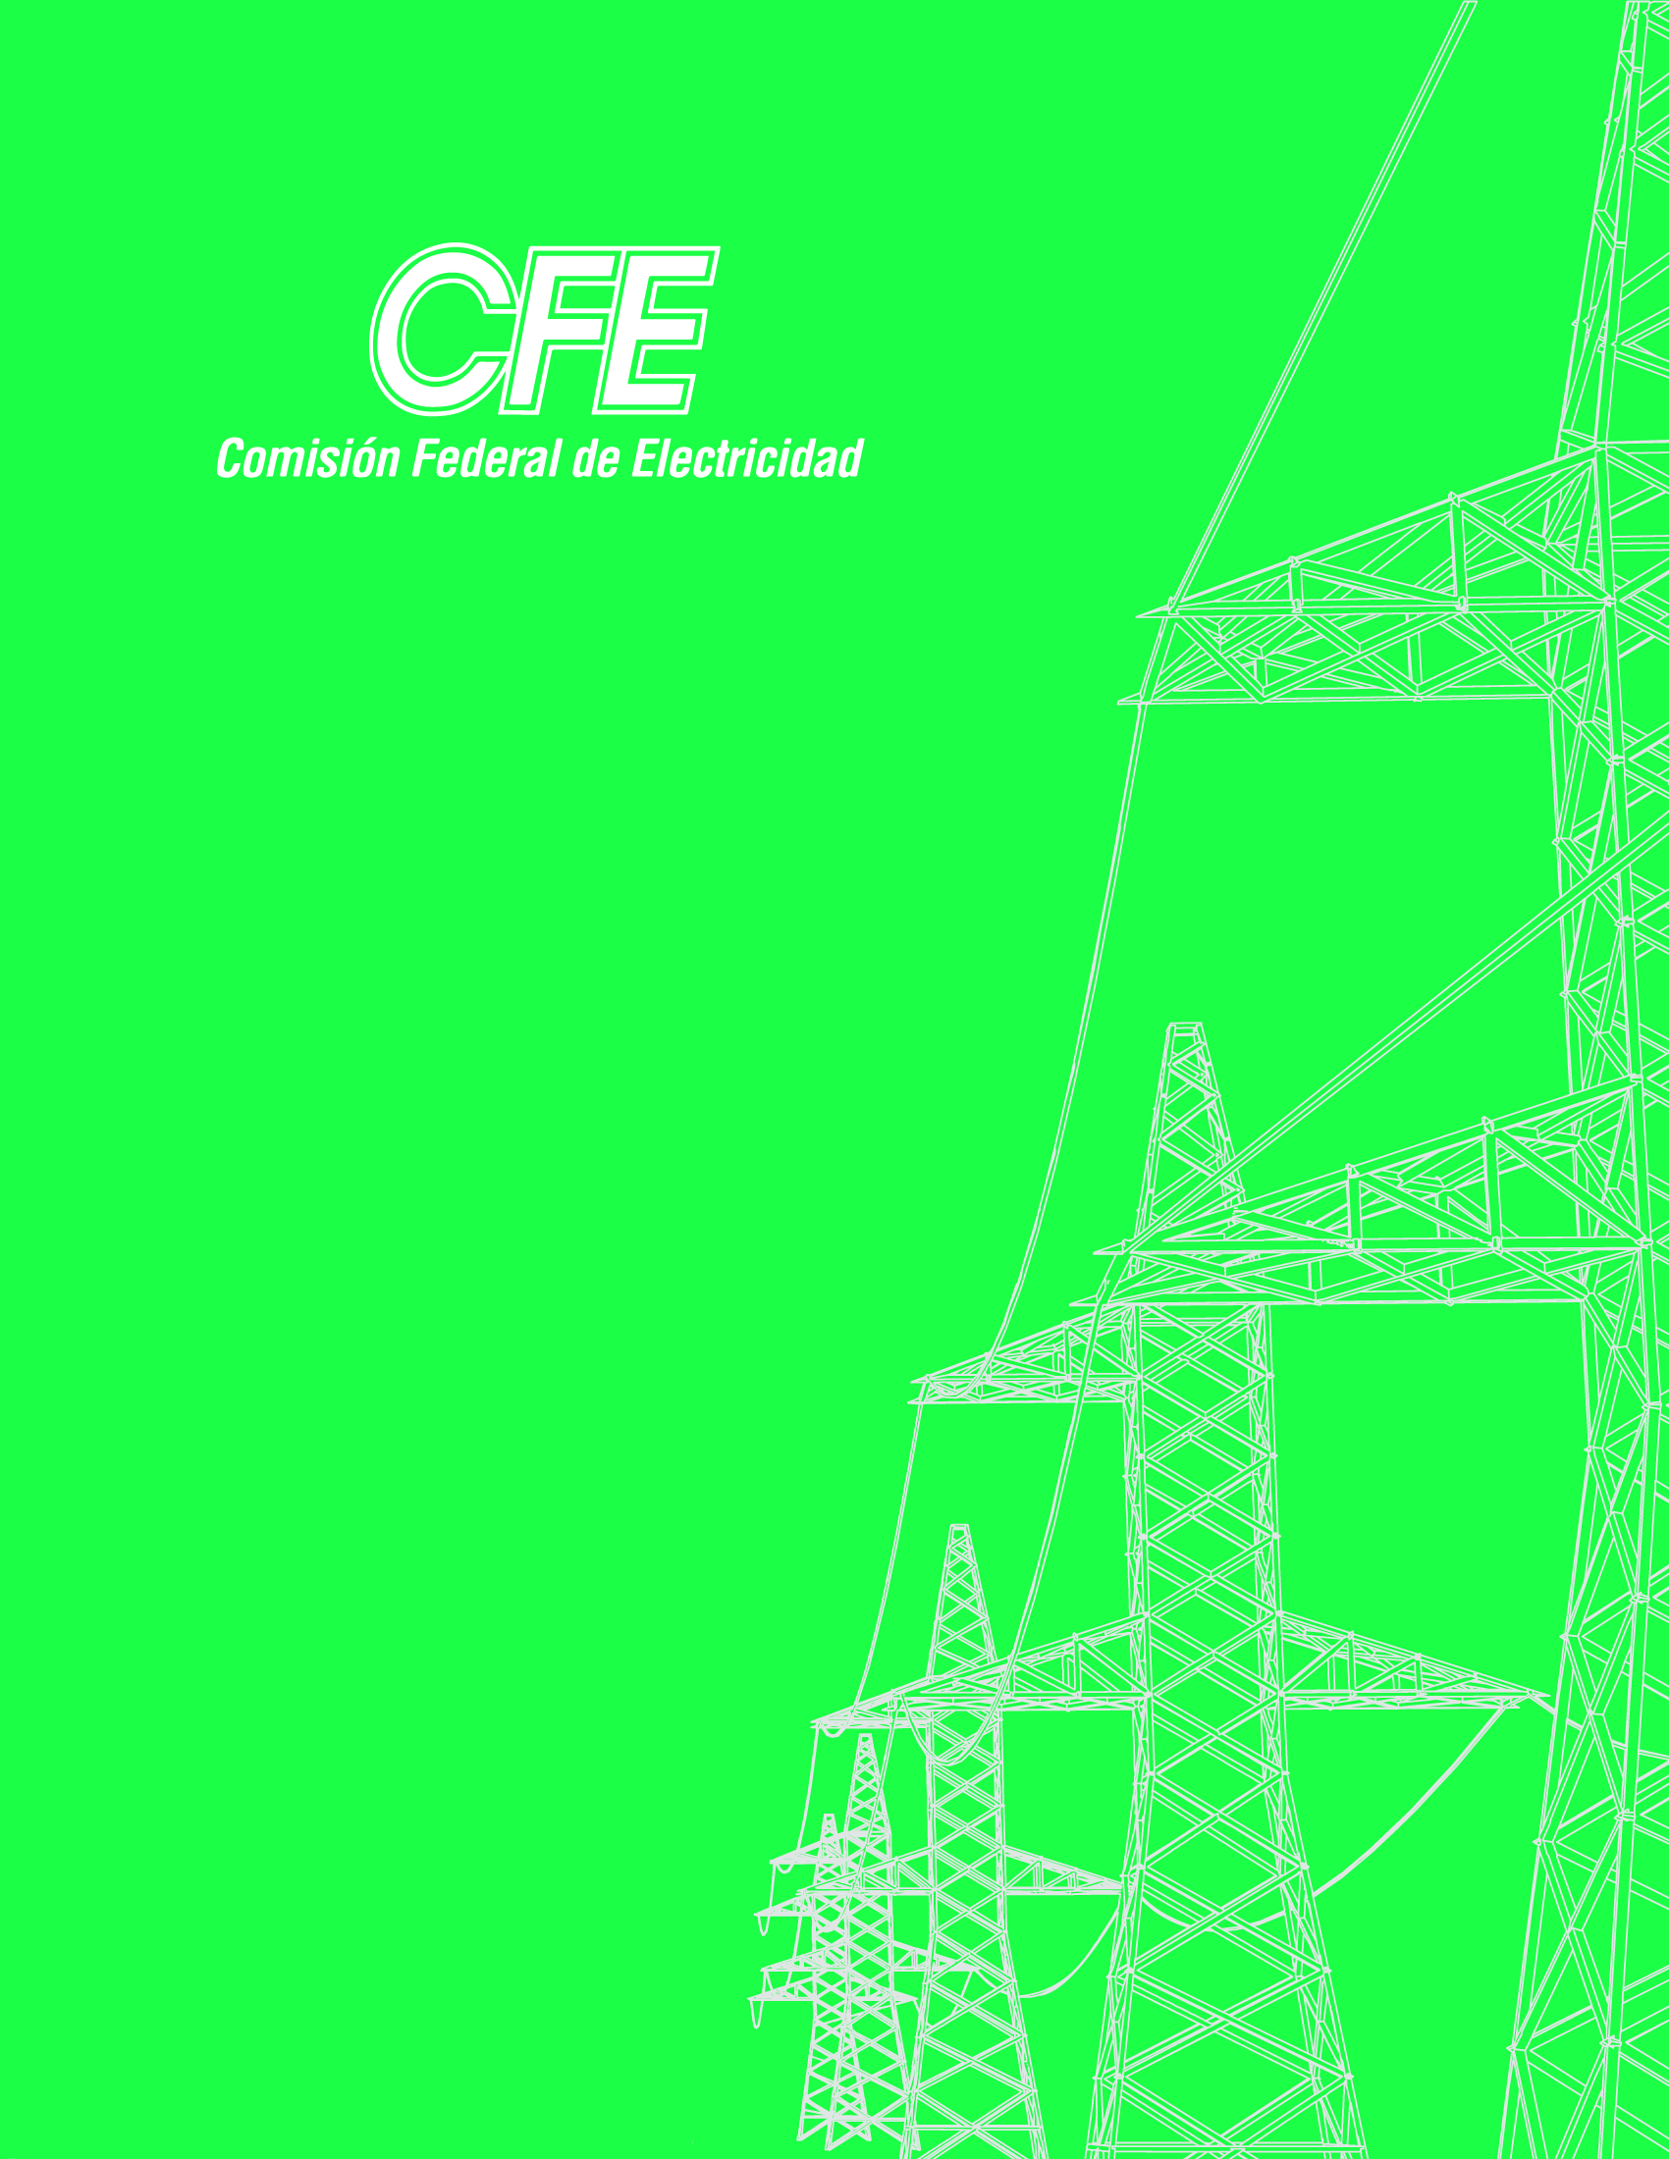

**Analistas**

García Corona Saúl

García Fierros Francisco Javier

Yerena Mercado Carlos Daniel

**01 de Diciembre 2020**

**ÍNDICE**

|  |  |
| --- | --- |
| **1** | Introducción |
| **1** | Historia |
| **3** | Misión |
| **3** | Visión |
| **3** | Ubicación |
| **4** | Métodos de análisis de la información financiera |
| **4** | Análisis de la situación financiera |
| **4** | Conclusiones |
| **5** | Anexo |
| **5** | Referencias |

**Introducción**

El presente reporte tiene como objetivo mostrar la información financiera de la Comisión Federal de Electricidad (CFE), analizando los balances generales y estados de resultados correspondientes a los periodos (trimestres) del año 2020:

* 31 Diciembre 2019 – 31 Marzo 2020
* 31 Diciembre 2019 – 30 Junio 2020
* 31 Diciembre 2019 – 30 Septiembre 2020

Con la finalidad de determinar las fallas y/o áreas de oportunidad de la empresa, así como las estrategias de crecimiento.

**Historia**

​​​La generación de energía eléctrica inició en México a fines del siglo XIX. La primera planta generadora que se instaló en el país (1879) estuvo en León, Guanajuato, y era utilizada por la fábrica textil “La Americana”. Casi inmediatamente se extendió esta forma de generar electricidad dentro de la producción minera y escasamente para la iluminación residencial y pública.

En 1889 operaba la primera planta hidroeléctrica en Batopilas (Chihuahua) y extendió sus redes de distribución hacia mercados urbanos y comerciales donde la población era de mayor capacidad económica.

Durante el régimen de Porfirio Díaz se otorgó al sector eléctrico el carácter de servicio público, colocándose las primeras 40 lámparas "de arco" en la Plaza de la Constitución, cien más en la Alameda Central y comenzó la iluminación de la entonces calle de Reforma y de algunas otras vías de la Ciudad de México.

En 1937 México tenía 18.3 millones de habitantes, de los cuales únicamente siete millones contaban con electricidad, proporcionada con serias dificultades por tres empresas privadas.

Estas empresas eran The Mexican Light and Power Company, con el primer gran proyecto hidroeléctrico: la planta Necaxa, en Puebla. Las tres compañías eléctricas tenían las concesiones e instalaciones de la mayor parte de las pequeñas plantas que sólo funcionaban en sus regiones. En ese momento las interrupciones de luz eran constantes y las tarifas muy elevadas.

Para resolver esa situación que no permitía el desarrollo del país, el gobierno federal creó, el 14 de agosto de 1937, la Comisión Federal de Electricidad (CFE), que tendría por objeto organizar y dirigir un sistema nacional de generación, transmisión y distribución de energía eléctrica, basado en principios técnicos y económicos, sin propósitos de lucro y con la finalidad de obtener con un costo mínimo, el mayor rendimiento posible en beneficio de los intereses generales. (Ley promulgada en la Ciudad de Mérida, Yucatán el 14 de agosto de 1937 y publicada en el Diario Oficial de la Federación el 24 de agosto de 1937).

El primer gran proyecto hidroeléctrico se inició en 1938 con la construcción de los canales, caminos y carreteras de lo que después se convirtió en el Sistema Hidroeléctrico Ixtapantongo, en el Estado de México, que posteriormente fue nombrado Sistema Hidroeléctrico Miguel Alemán.

En 1938 CFE tenía apenas una capacidad de 64 kW, misma que, en ocho años, aumentó hasta alcanzar 45,594 kW. Hacia 1960 la CFE aportaba ya el 54% de los 2,308 MW de capacidad instalada, la empresa Mexican Light el 25%, la American and Foreign el 12%, y el resto de las compañías 9%.

El 27 de septiembre de 1960, el presidente Adolfo López Mateos nacionalizó la industria eléctrica, a fin de aumentar el nivel de electrificación, ya que en ese año era del 44%.

En esa década la inversión pública se destinó en más de 50% a obras de infraestructura. Se construyeron importantes centros generadores, entre ellos los de Infiernillo y Temascal, y se instalaron otras plantas generadoras alcanzando, en 1971, una capacidad instalada de 7,874 MW.

Al finalizar esa década, se superó el reto de sostener el ritmo de crecimiento al instalarse, entre 1970 y 1980, centrales generadoras que dieron una capacidad instalada de 17,360 MW.

En los años 80 el crecimiento de la infraestructura eléctrica fue menor que en la década anterior. En 1991 la capacidad instalada ascendió a 26,797 MW.

A inicios del año 2000, se tenía ya una capacidad instalada de generación de 35,385 MW, cobertura del servicio eléctrico del 94.70% a nivel nacional, una red de transmisión y distribución de 614,653 kms, lo que equivale a más de 15 vueltas completas a la Tierra y más de 18.6 millones de usuarios, incorporando casi un millón cada año.

A partir octubre de 2009, CFE es la encargada de brindar el servicio eléctrico en todo el país.

CFE es reconocida como una de las mayores empresas eléctricas del mundo

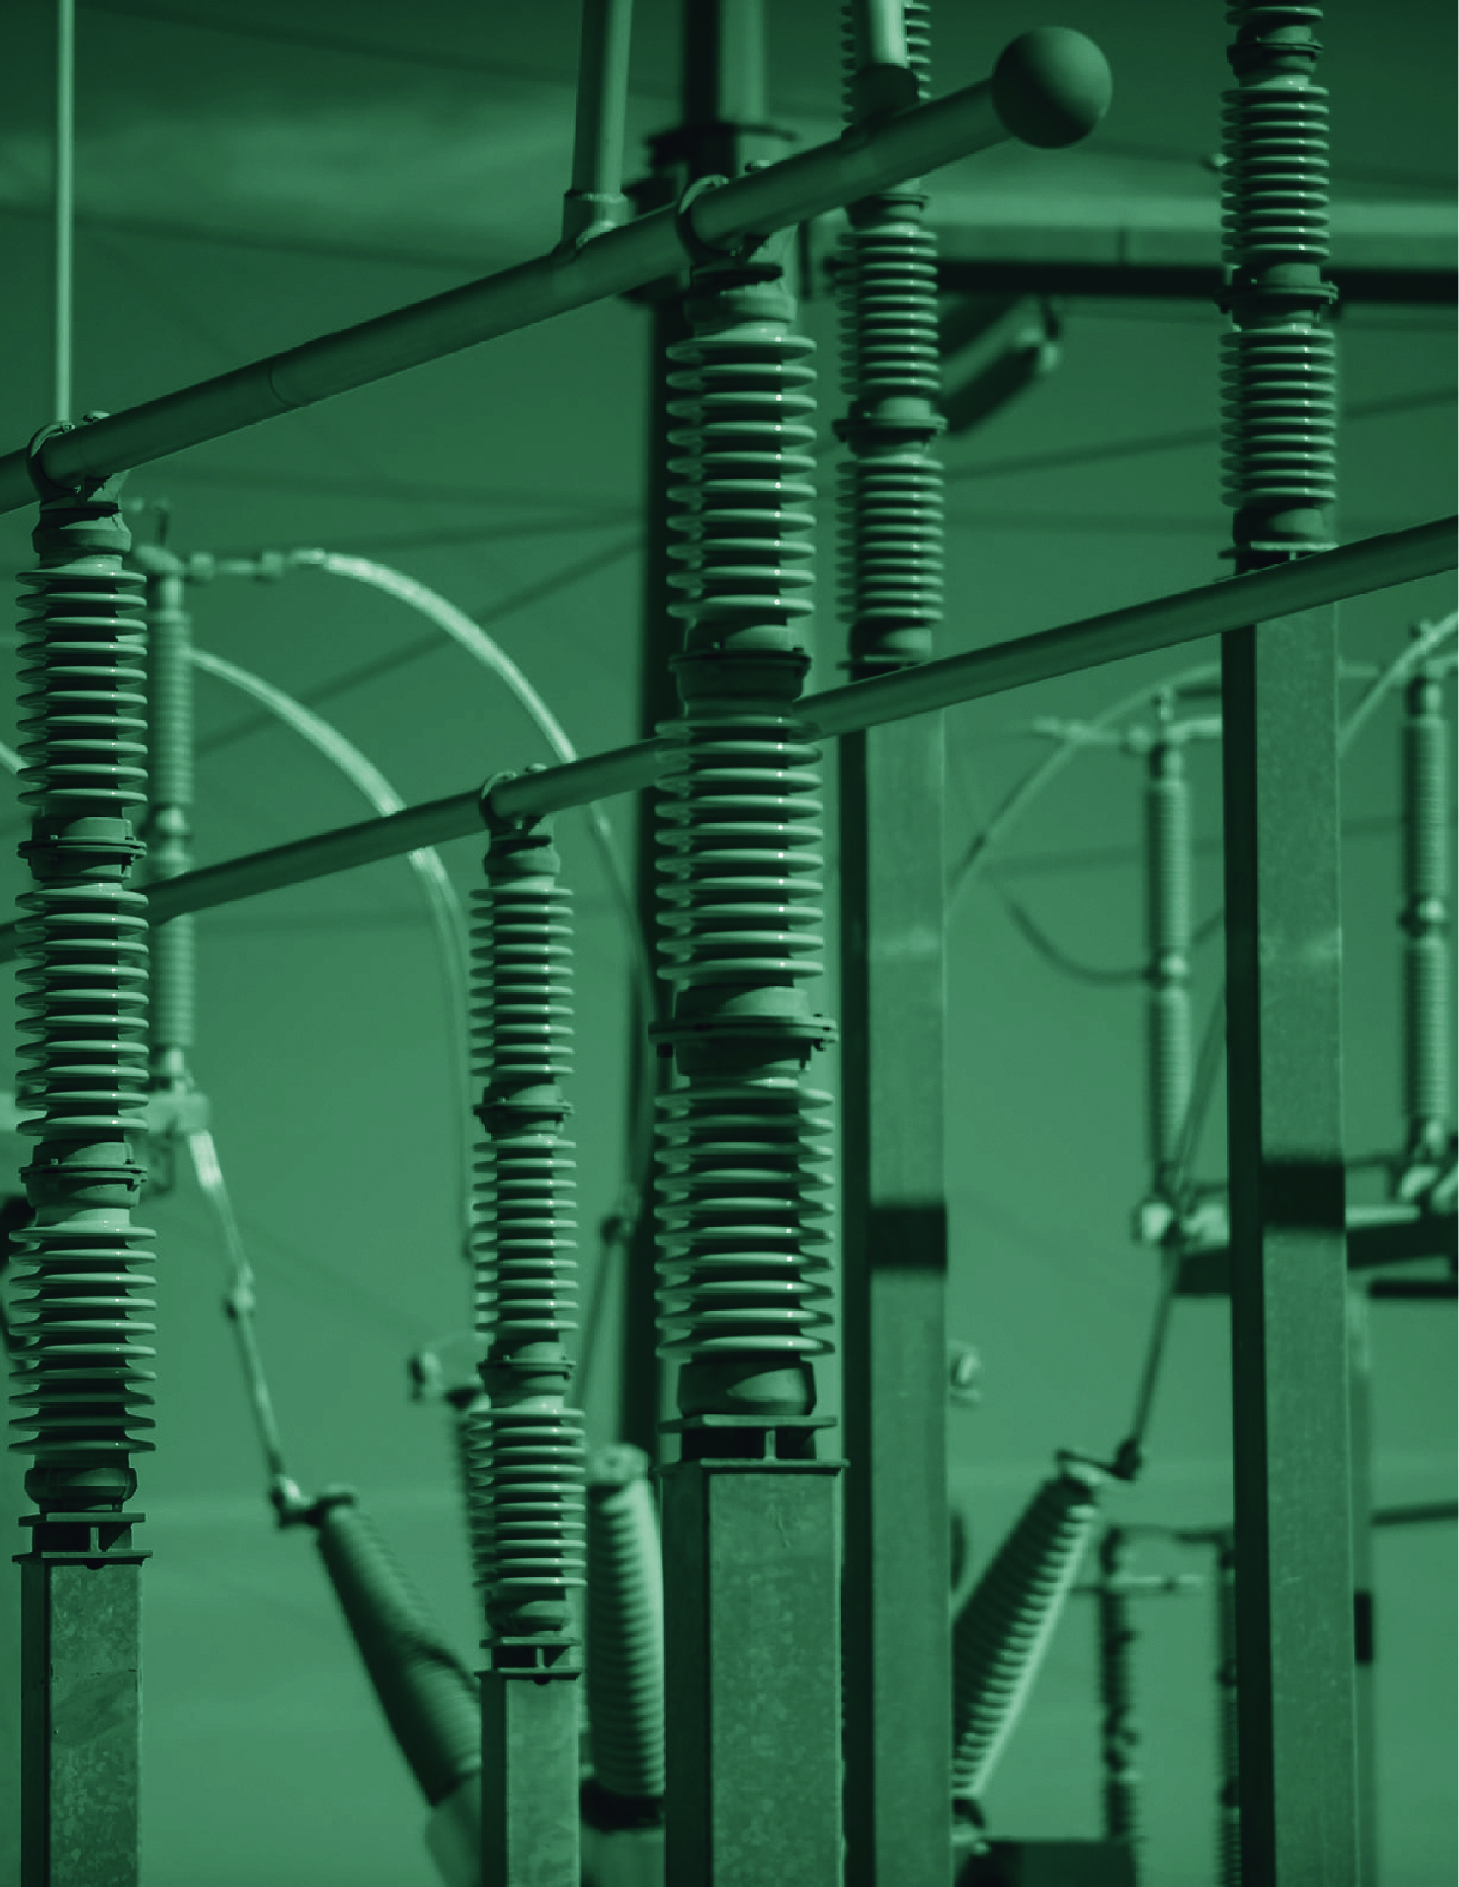

Misión:

Prestar el servicio público de energía eléctrica con criterios de suficiencia, competitividad y sustentabilidad, comprometidos con la satisfacción de los clientes, con el desarrollo del país y con la preservación del medio ambiente.

Visión (2030):

Ser una empresa de energía, de las mejores en el sector eléctrico a nivel mundial, con presencia internacional, fortaleza financiera e ingresos adicionales por servicios relacionados con su capital intelectual e infraestructura física y comercial.

Una empresa reconocida por su atención al cliente, competitividad, transparencia, calidad en el servicio, capacidad de su personal, vanguardia tecnológica y aplicación de criterios de desarrollo sustentable.

**Ubicación:**

Dirección Corporativa de Administración - Gerencia de Administración y Servicios: Río Ródano No. 14, piso 6, Colonia Cuauhtémoc, Alcaldía Cuauhtémoc, Código Postal 06500, Ciudad de México.

**Métodos de análisis**

**Análisis de la situación financiera**

**Conclusiones**

**Anexo**

FORMATOS DE BALANCE GENERAL

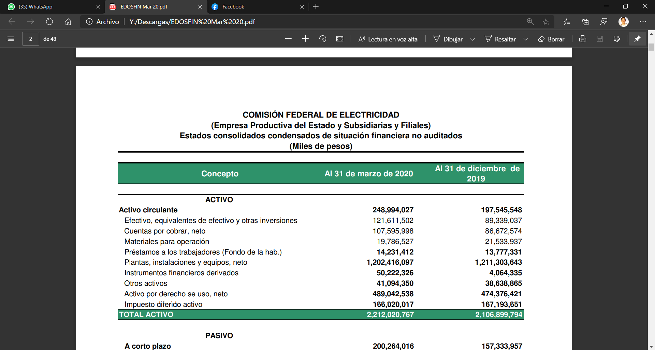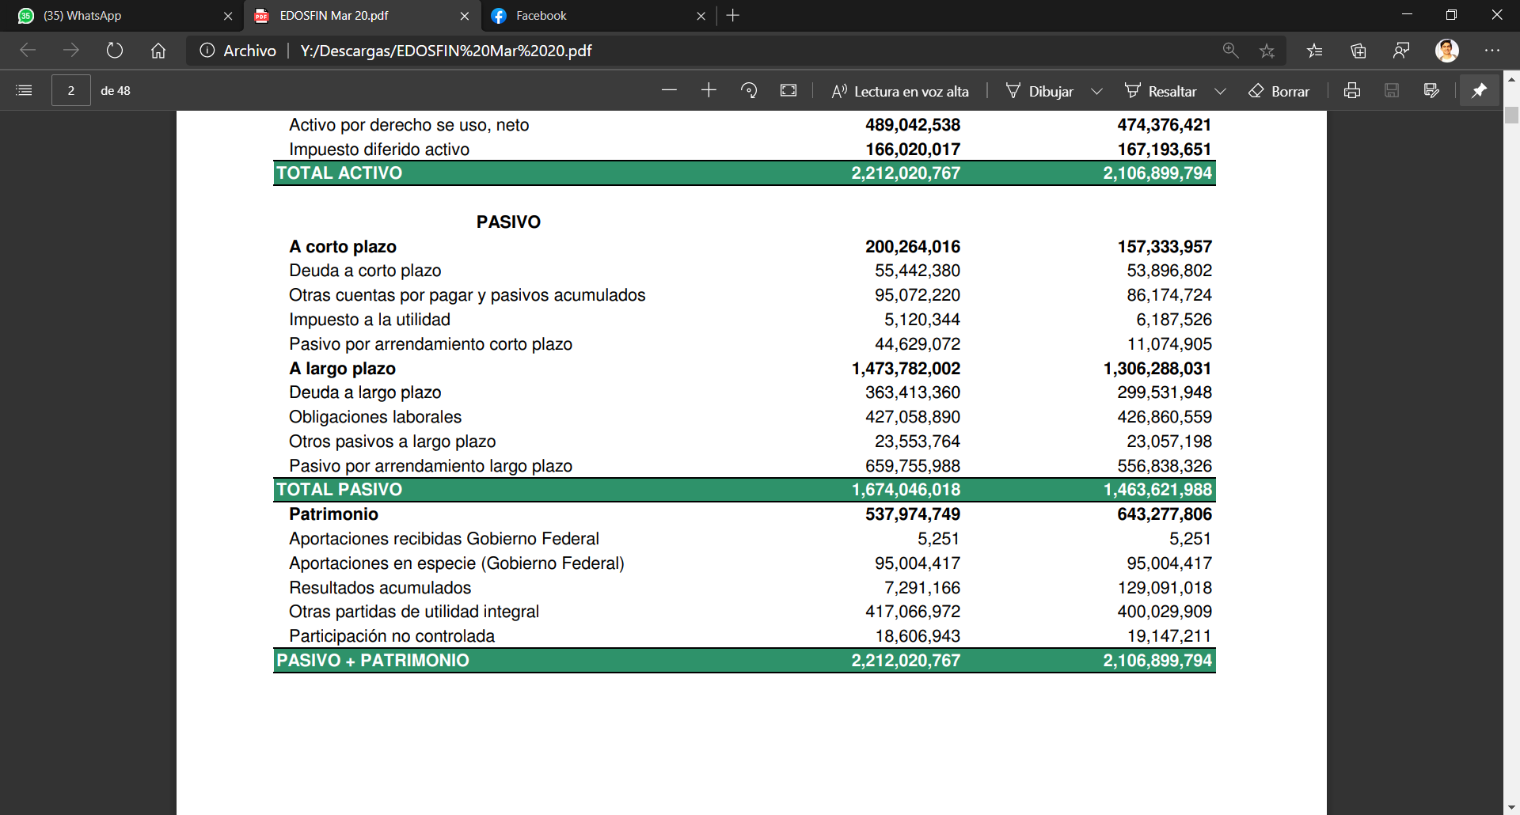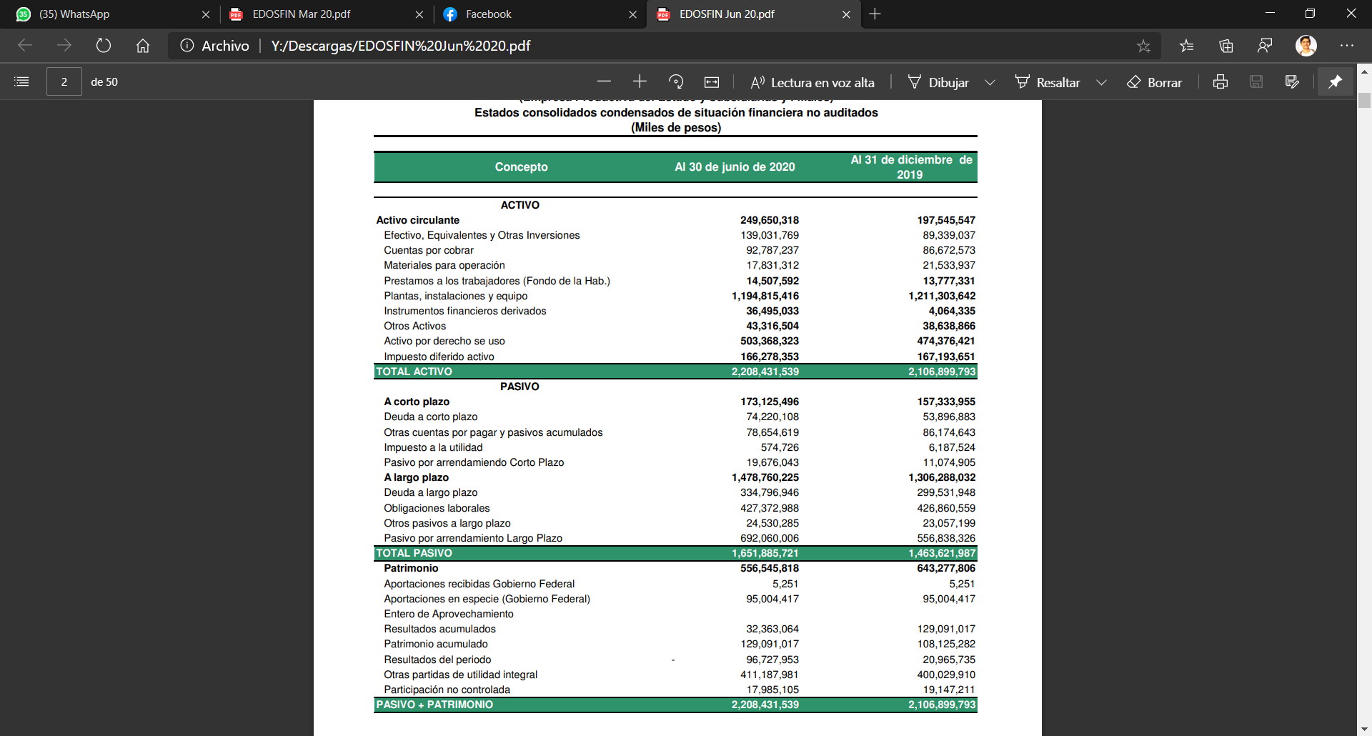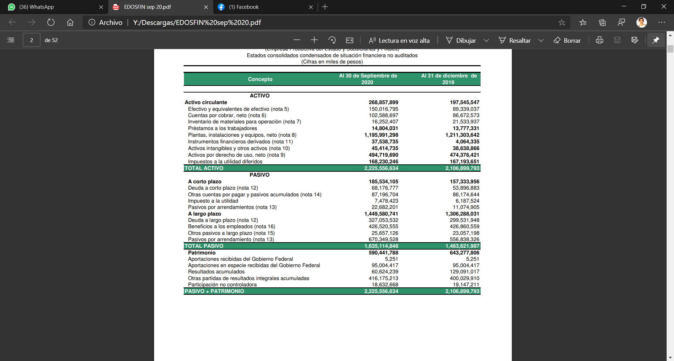

FORMATOS DE ESTADOS DE RESULTADO

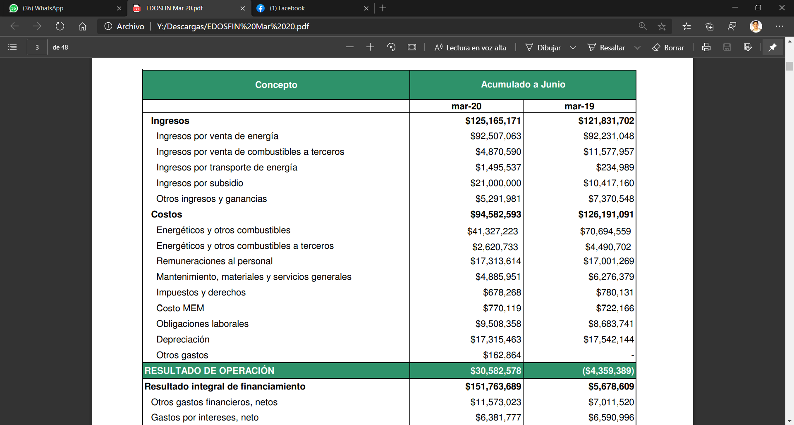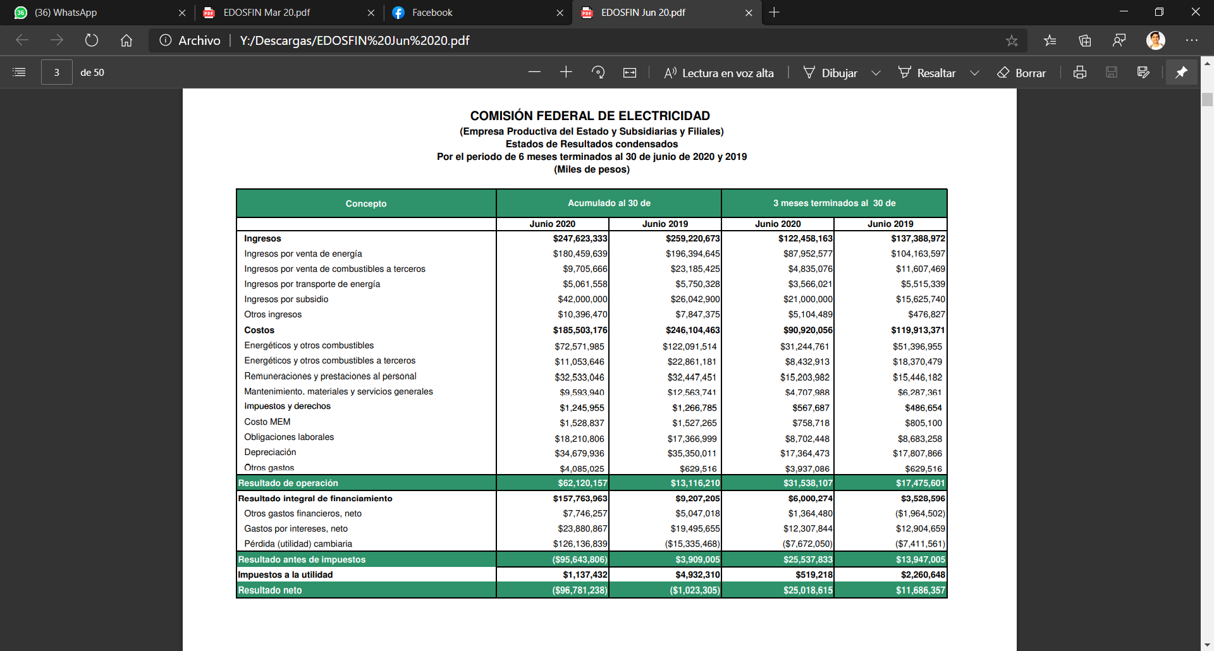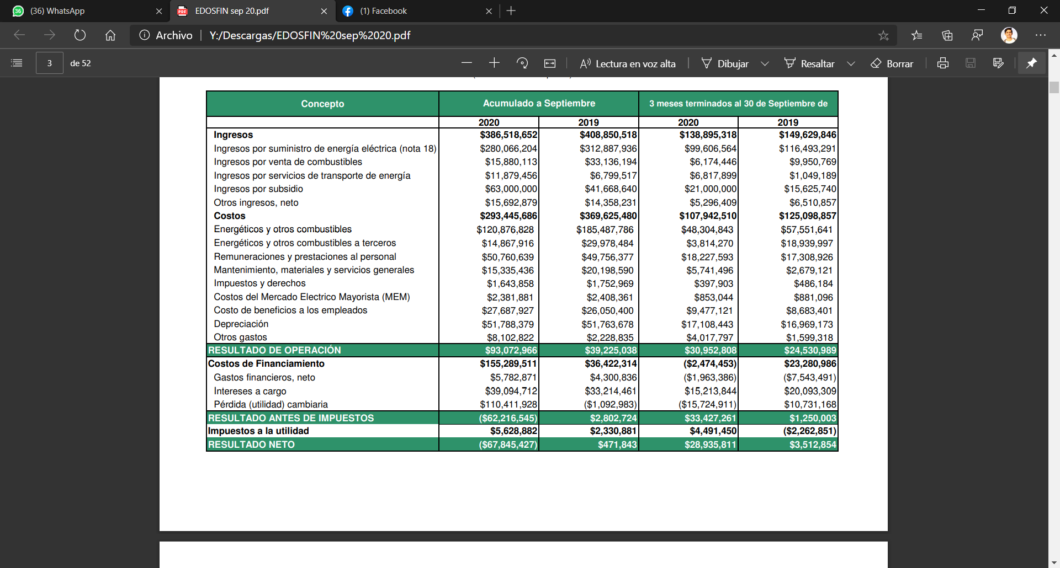

**Referencias**